Дидактическая (логопедическая) игра «ЛОТО. Продукты питания»
Немного из истории
Впервые лото появилось в Италии в XVI веке. В России же лото появилось лишь в XVIII веке и сразу вызвало к себе большой интерес, но доступно было только для обеспеченных людей. В XX веке к этой игре смогли приобщиться и другие слои населения. В СССР лото было признано семейной и развивающей игрой. Существуют разные вариации лото [1].
Описание логопедического «ЛОТО. Продукты питания»
Дидактическая игра «ЛОТО. Продукты питания» - это настольная логопедическая игра, которая способствует развитию у детей дошкольного возраста, грамматического строя речи (формирует умение определять род существительного и правильно согласовывать слова – предметы с притяжательными местоимениями). Кроме того, логопедическое лото обогащает словарный запас детей; позволяет соотнести род и число существительного с символом – графическим обозначением, что в свою очередь влияет на развитие когнитивных процессов (памяти, мышления, внимания, восприятия); развивает коммуникативные навыки.
Игра состоит из картин-основ (игровое поле) и множество маленьких карточек-картинок, которые ребенку надо размещать на игровом поле. Карточки-картинки разделены на несколько блоков с учетом родовой и числовой принадлежности существительного, которые имеют графическое обозначение*.
Важно!
Игра «Лото» предусматривает несколько уровней сложности: обучение, тренировка, закрепление. Этап обучения проводится индивидуально, учитывая речевые возможности каждого ребенка! К подгрупповой форме «игры» в лото можно переходить со второго этапа – тренировка. В логопедическое лото можно «играть» как на индивидуальном занятии, так и на подгрупповом, заранее обеспечив каждого ребенка игровым материалом.
Перед тем как начать игру, особенно, на обучающем этапе, ведущий (взрослый) уточняет у игроков (участников), с опорой на игровое поле и графическое обозначение рода (числа) существительного, какие картинки надо «найти»; после чего демонстрируется карточка-картинка.
Источник:
- Материал из Википедии — свободной энциклопедии [Электронный ресурс] / Режим доступа: https://ru.wikipedia.org/wiki (Дата обращения: 08.10.2021 г.)

ПРАВИЛА ИГРЫ
Вариант 1. Классический (игровое поле № 1 – 4).
Уровень игры – обучающий.
Количество игроков: 3 – 4.
Цель игры: учить определять род существительного; учить употреблять местоимения «мой», «моя», «моё», «мои»*.
Взрослый раздает игрокам по одной карте (игровому полю № 1-4). Ведущий перемешивает карточки-картинки и показывает их детям по одной! Если предъявляемая картинка есть на игровом поле, ребенок называет предмет, берет карточку себе и кладет на карту лото. Первый, кто закроет все ячейки на своей карточке – основе – победитель.
Образец ответа. Ребенок: «Банан». Взрослый (ведущий): «Чей?» Ребенок: «Банан мой»
Ребенок: «Конфета». Ведущий: «Чья?». Ребенок: «Конфета моя»
Ребенок: «Яблоко». Ведущий: «Чьё?». Ребенок: «Яблоко моё»
Ребенок: «Вафли». Ведущий: «Чьи?». Ребенок: «Вафли мои»
Речевой материал по лексической теме: Продукты питания.
- Мужской род: банан, салат, суп, сок, изюм, кекс, мёд, компот.
- Женский род: конфета, булочка, вода, слива, котлета, сосиска, сметена, каша.
- Средний род: яйцо, пюре, печенье, какао, яблоко, мясо, масло, молоко.
- Множественное число: оладьи, вафли, ягоды, овощи, голубцы, пельмени, хлопья, чипсы.
Примечание!
Геометрические фигуры являются схематичным обозначение родовой принадлежности. Применяются с целью перевода от наглядной опоры (девочка, мальчик, смайл) к условной (квадрат, треугольник, круг). Далее (по мере тренировки) - в умственный план.
Игровое поле № 1 (мужской род)
 |  | 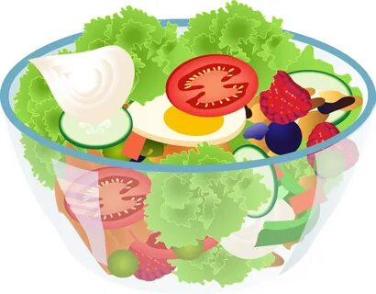
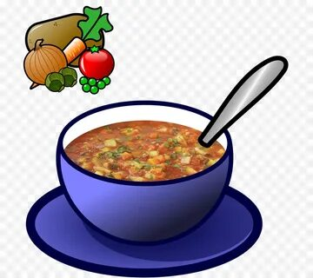 |  | 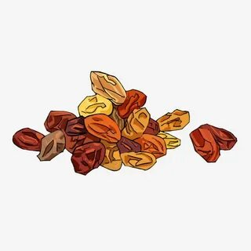
 | 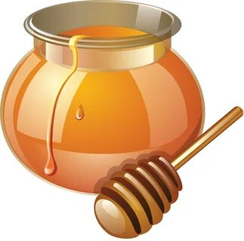 | 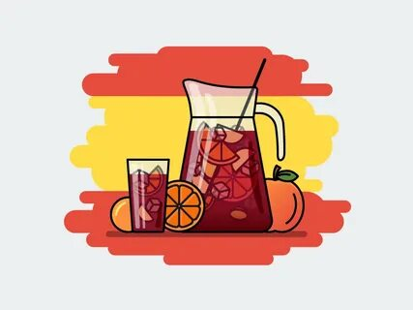
Игровое поле № 2 (женский род)
 |  | 
 | 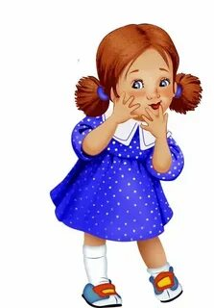 | 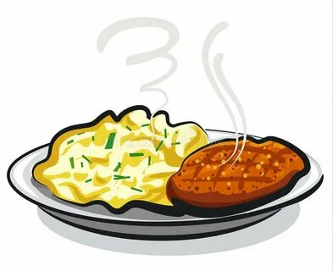
 | 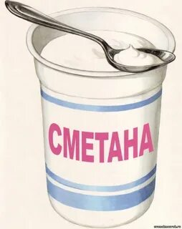 | 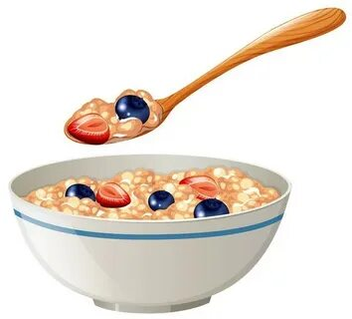
Игровое поле № 3 (средний род)
 |  | 
 |  | 
 | 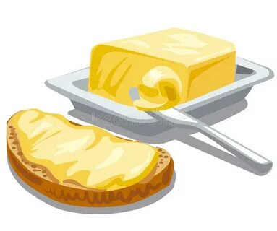 | 
Игровое поле № 4 (множественное число)*
 |  | 
 | 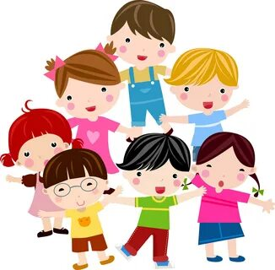 | 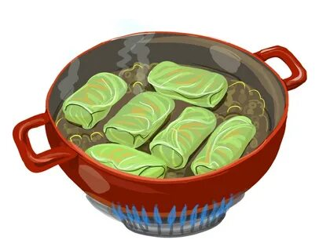
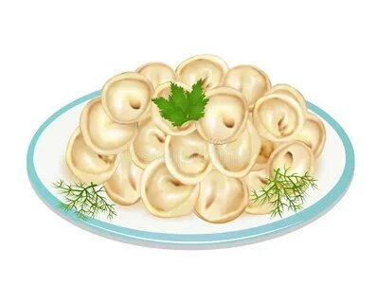 | 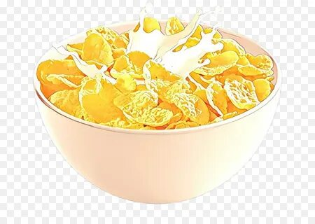 | 
Вариант 2. «ЛОТО «В домике». Поиск подходящей картинки (игровое поле № 5 - 8).
Уровень игры – тренировочный.
Количество игроков: 3 – 4.
Цель игры: тренировать определять род существительного; употреблять местоимения «мой», «моя», «моё», «мои»*.
Взрослый раздает игрокам по одной карте (игровому полю № 5 – 8). Ведущий перемешивает карточки-картинки и показывает их детям по одной! Тот, которому карточка подходит, называет предмет, берет её себе и кладёт на карту лото («домик»). Кто первый соберёт на игровом поле 6 карточек, тот победитель!
Образец ответа детей: «Мой салат» или «Моя сметана» и т.д.
Речевой материал по лексической теме: Продукты питания.
- Мужской род: банан, салат, суп, сок, изюм, кекс, мёд, компот, йогурт, твОрОг, сыр, бутерброд, шашлык, торт, пирог, зефир.
- Женский род: конфета, булочка, вода, слива, котлета, сосиска, сметена, каша, рыба, колбаса, пицца.
- Средний род: яйцо, пюре, печенье, какао, яблоко, мясо, масло, молоко, варенье, мороженое, пирожное.
- Множественное число: оладьи, вафли, ягоды, овощи, голубцы, пельмени, хлопья, чипсы, палочки (кукурузные), макароны, грибы (лисички), сухари.

Игровое поле № 5 (мужской род)

Игровое поле № 6 (женский род)

Игровое поле № 7 (средний род)

Игровое поле № 8 (множественное число)*

Вариант 3. ЛОТО «В домике». Заполнение картинками карты лото (игровое поле № 9 - 12).
Уровень игры – закрепление.
Количество игроков: 3 – 4.
Цель игры: закреплять умение определять род существительного и употреблять притяжательные местоимения.
Взрослый раздает игрокам по одной карте (игровому полю № 9- 12). Ведущий перемешивает карточки-картинки и предлагает детям найти подходящие картинки к «окошкам» - домика! Тот, кто первый и правильно найдет карточки – картинки – победитель!
Образец ответа детей: «Мой салат» или «Моя сметана» и т.д.
Речевой материал по лексической теме: Продукты питания.
- Мужской род: банан, салат, суп, сок, изюм, кекс, мёд, компот, йогурт, твОрОг, сыр, бутерброд, шашлык, торт, пирог, зефир.
- Женский род: конфета, булочка, вода, слива, котлета, сосиска, сметена, каша, рыба, колбаса, пицца.
- Средний род: яйцо, пюре, печенье, какао, яблоко, мясо, масло, молоко, варенье, мороженое, пирожное.
- Множественное число: оладьи, вафли, ягоды, овощи, голубцы, пельмени, хлопья, чипсы, палочки (кукурузные), макароны, грибы (лисички), сухари.

Игровое поле № 9
Игровое поле № 10
Игровое поле № 11
Игровое поле № 12
Игровое поле*

ПРИЛОЖЕНИЕ К ИГРЕ (Игровое поле – универсальное – обучение)
ПРИЛОЖЕНИЕ К ИГРЕ (Игровое поле – тренировочное – дифференциация существительных по родам)

ПРИЛОЖЕНИЕ К ИГРЕ (графическое обозначение родовой принадлежности существительного)

ПРИЛОЖЕНИЕ К ИГРЕ (карточки – картинки – раздаточные).

Игровое поле № 2 (женский род)
Игровое поле № 3 (средний род)
Игровое поле № 4 (множественное число)*
 |  | 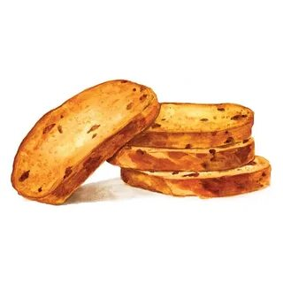 |  | 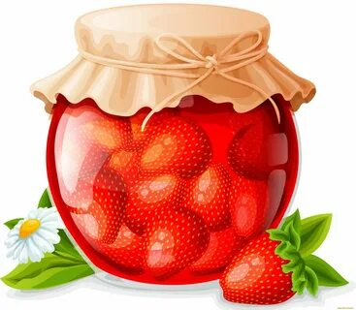
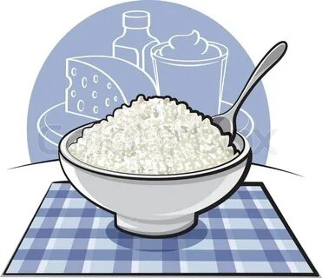 |  | 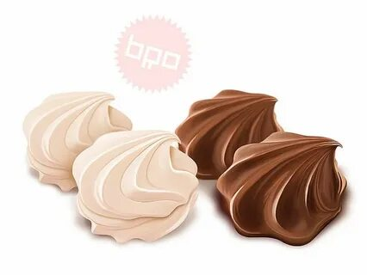 |  | 
 |  | 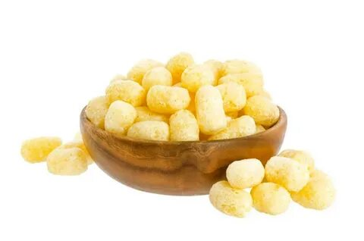 |  | 

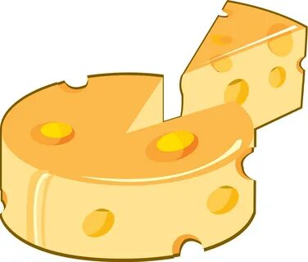 |  | 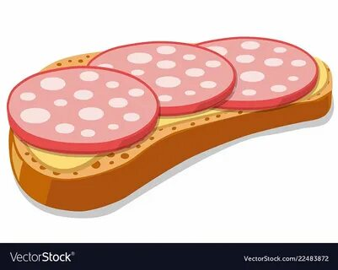
 |  | 
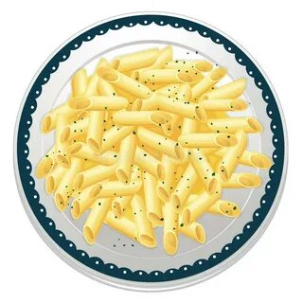 | 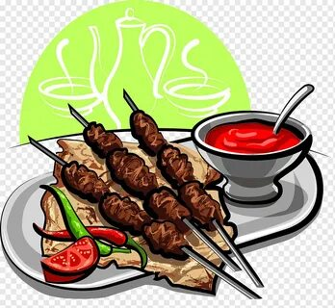 | 

